ГОСУДАРСТВЕННОЕ БЮДЖЕТНОЕ ОБРАЗОВАТЕЛЬНОЕ УЧРЕЖДЕНИЕ
ДОПОЛНИТЕЛЬНОГО ПРОФЕССИОНАЛЬНОГО ОБРАЗОВАНИЯ
«ИНСТИТУТ ПОВЫШЕНИЯ КВАЛИФИКАЦИИ РАБОТНИКОВ
ОБРАЗОВАНИЯ РЕСПУБЛИКИ ИНГУШЕТИЯ»

Модель проектирования индивидуальных образовательных программ повышения квалификации педагогов с учетом результатов диагностики и выявленных по ее результатам профессиональных дефицитов

Модель предусматривает проектирование ИОП в дистанционном, очном или смешанном форматах обучения, включает возможность освоения педагогами отдельных модулей ИОП на основе сетевого взаимодействия и иных принципов сотрудничества на базе ведущих университетов, регионального Института повышения квалификации работников образования.

Основной целью диагностики профессиональных компетенций (далее – Диагностика) является последующее выстраивание индивидуальной (персонализированной) образовательной программы (далее – ИОП) профессионального развития педагогов-предметников образовательных организаций. Важно создать такую систему независимой диагностики педагогических компетенций педагогов, которая позволяет оценивать профессиональные дефициты, а также определять точки роста («зону ближайшего развития»), разрабатывать индивидуальные программы профессионального развития.

- качестве объектов диагностики анализируются профессиональные компетенции педагогов и трудовые функции (выполняемые ими в соответствии с профессиональным стандартом педагога), которые отражают компетентностный профиль педагога. Данный профиль коррелирует с квалификационными требованиями к педагогу, что позволяет создавать единую методологическую основу для диагностики профессиональных дефицитов и независимой оценки квалификаций.

Субъектами диагностики являются педагоги-предметники образовательных организаций, реализующих основные образовательные программы начального общего, основного общего и среднего общего образования (в диагностике будут участвовать педагоги следующих предметов: математика, русский язык, литература, биология, история, обществознание, физика).

Задачи диагностики позволяют выстроить научное обоснование и создания системы независимой диагностики профессиональных компетенций педагогов-предметников:

- разработка концептуально-методологических основ для независимой диагностики профессиональных компетенций педагогов, закладывающих общие (сходные) требования к оцениванию педагогической деятельности в разных системах оценки (аттестации, независимой оценки;

- разработка модели проектирования индивидуальных образовательных программ повышения квалификации педагогов на основе результатов диагностики их профессиональных компетенций;
- выявление и описание требований и структуры диагностических материалов, построенных на основе анализа профессионального стандарта педагога и существующих нормативных требований к его профессиональной деятельности;

- проведение экспертного обсуждения результатов концептуально-

методологического обоснования диагностики профессиональных компетенций и модели проектирования образовательных программ повышения квалификации педагогов;
- разработка спецификации и комплектов диагностических материалов для оценивания профессиональных компетенций педагогов-предметников;

- разработка диагностических материалов для проведения независимой оценки педагогов;
- проведение апробации разработанных диагностических материалов для оценивания профессиональных компетенций педагогов и построения индивидуальных образовательных программ на основе выявления профессиональных дефицитов и точек роста.

Ключевой особенностью предлагаемой модели системы повышения квалификации педагогов должны стать гибкость, разнообразие форм повышения квалификации, а также индивидуальный подход к каждому педагогу, исходя из его актуального уровня профессионального мастерства, условий работы, профессиональных запросов, а также выявленных дефицитов.

Особенностью формирования новой модели является возможность непрерывного повышения квалификации педагогическими работниками. Необходимость этого также обусловливается быстрым прогрессом науки и технологий, обязательность применения которых является неизменным условием повышения качества образования и предопределено постоянно меняющимися условиями осуществления профессиональной деятельности.

Основные задачи формирования новой модели системы повышения квалификации позволят усовершенствовать подходы к повышению квалификации педагогов:

− осуществление нормативного правового, информационно-методического и организационного сопровождения повышения квалификации работников образования на основе составленного самим педагогическим работником индивидуального плана профессионального развития (ИППР);

  - формирование регионального/федерального реестра дополнительных профессиональных образовательных программ.

Нами предлагается инструмент, с помощью которого возможно проектирование и своевременная корректировка индивидуального плана профессионального развития (ИППР) педагога. В нём отражаются его личные образовательные потребности, значительную часть занимает самообразование

- обучение на рабочем месте. ИППР проектируется педагогическим

работником самостоятельно. Это предполагает наличие сформированной рефлексивной позиции педагога в отношении своего профессионального уровня, понимание личных профессиональных интересов и дефицитов. ИППР обсуждается и согласуется в образовательном учреждении согласно принятым процедурам, заслушивается на заседаниях структурных подразделений (методические объединения и кафедры).

Нормативное обеспечение повышения квалификации является одним из основных в обеспечении возможности повышения профессионального уровня педагога.

Проектирование ИОП предполагает определение методов и критериев оценки их эффективности.

Критерии эффективности ИОП:

− обеспечение положительной динамики профессиональных компетенций (трудовых действий, умений, навыков) педагога, выражающееся

- приросте соответствующего профессионального опыта, умений и навыков;

  - готовность педагога продолжать профессиональное обучение в направлениях, определенных в ИОП. Исходным основанием для выделения данного критерия является положение, согласно которому успешное обучение должно сопровождаться, с одной стороны, осознанием эффективности учебной деятельности слушателя, а с другой стороны – развитием мотивации к профессиональному саморазвитию педагога;

  - удовлетворенность педагогов-слушателей ИОП и работодателей;

способность педагога переносить знания и навыки, развитые в процессе ИОП, на новые объекты педагогической деятельности с необходимой долей трансформации под новые условия деятельности. Так, например, знания в области организации проектной деятельности школьников старшего школьного возраста в случае успешного обучения по ИОП могут быть изменены учителем под задачи организации проектной деятельности школьников основной школы. Такие возможности появляются, если обучение по программе предполагает интерактивное взаимодействие педагогов-слушателей ИОП, а также если содержание обучения позволяет педагогу не только овладеть знанием на операциональном уровне, но и на смысловом: понять закономерности и механизмы педагогической деятельности.

Основные технологии проектирования ИОП

Технология проектирования и реализации ИОП состоит из последовательно и взаимосвязано осуществляемых этапов:

1. Определение актуального профессионального уровня и профессиональных дефицитов педагога на основе процедуры диагностики по основным профессиональным компетенциям (трудовым функциям), определенным в профессиональном стандарте педагога, который является ключевым документом, на основе которого формируется перечень компетенций, необходимых для эффективной педагогической деятельности и ИОП.

2. Педагогический работник на основе результатов профессионального экзамена разрабатывает индивидуальный план профессионального развития (ИППР) на срок от одного до трех лет.

- С целью реализации ИППР педагогический работник выстраивает ИОП: планирует сроки и формы прохождения курсов повышения квалификации, периоды и т. п., т. е. подходит к разработке собственной образовательной программы повышения квалификации в рамках непрерывного образования. Эта возможность предоставляется в основном региональной системой дополнительного профессионального образования, причем педагогический работник по согласованию с работодателем может

воспользоваться образовательными предложениями системы дополнительного профессионального образования любого региона РФ,

федеральной организации дополнительного профессионального

образования, не государственной организации дополнительного профессионального образования.

4. Поиск педагогическим работником предложений системы

дополнительного профессионального образования, покрывающих выявленные профессиональные дефициты, и согласование выбранных предложений с работодателем.

- Разработка ИОП (части ИОП) под запрос педагога организацией / организациями дополнительного профессионального образования для удовлетворения образовательных запросов в соответствии с ИППР, включая обсуждение альтернативных решений и согласование ИОП с педагогом.

- Реализация согласованной с педагогом ИОП в организации системы дополнительного профессионального образования, оценка и самооценка реализации ИОП, рефлексивный анализ (индивидуальный, групповой и др.).
- Корректировка ИОП в соответствии с результатами промежуточной диагностики и самодиагностики.

Модель проектирования ИОП

Обобщенная модель проектирования ИОП отражена в Схеме 5.

В схеме учитываются основные принципы и технологии проектирования ИОП, а также рассматривается универсальный образовательный маршрут, позволяющий учителю спроектировать индивидуальную образовательную программу.

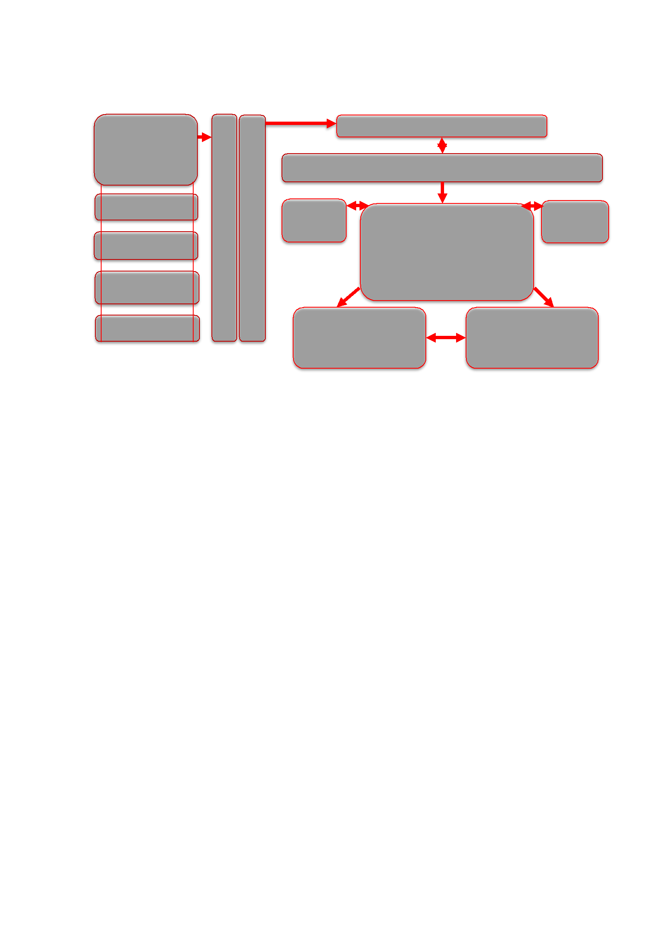
МОДЕЛЬ ПРОЕКТИРОВАНИЯ ИОП

Входная

диагностика
профессиональн ых компетенций:

Предметные

Методические

Психолого-

педагогические

Коммуникативны

е

ПРОФЕССИОНАЛЬНЫЕ ДЕФИЦИТЫ | АНАЛИЗ ПРОФДЕФИЦИТОВ

Схема 5

ВЫБОР МОДУЛЕЙ ОБУЧЕНИЯ

ИНДИВИДУАЛЬНАЯ ОБРАЗОВАТЕЛЬНАЯ ПРОГРАММА

ЦЕЛИ |  | ПЕРИОД
ОБУЧЕНИ | УРОВНИ ОБУЧЕНИЯ | ОБУЧЕНИ
Я |  | Я
Basic – B – базовый
Intermediate – I – промежуточный

Advanced – А – продвинутый
Special – S – специализированный

ИНДИВИДУАЛЬНЫЙ | ИНДИВИДУАЛЬНЫЙ
 | ОБРАЗОВАТЕЛЬНЫЙ
УЧЕБНЫЙ ПЛАН
 | МАРШРУТ

Описание технологии проведения анализа результатов Диагностики, включающей анализ структуры выявленных

компетентностных дефицитов, а также определение компенсаторных профессиональных ресурсов педагога
Анализ результатов Диагностики опирается на модель проведения диагностики, которая предполагает оценку педагогических работников по группам компетенций: предметные, методические, психолого-педагогические и коммуникативные (Схема 2).

Схема 2

Комплексная диагностика
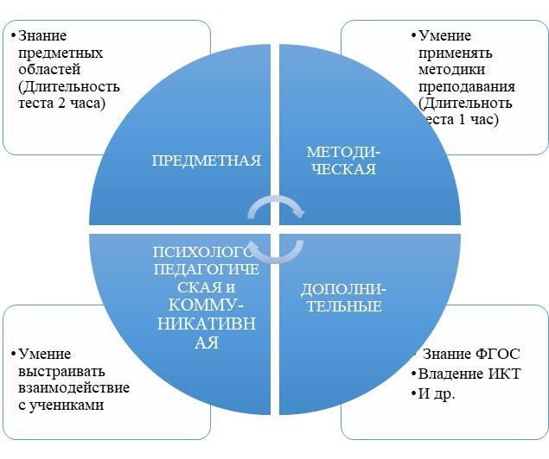

Результатом Диагностики является выявление профессиональных дефицитов учителей в указанных 4 областях. Разработанные диагностические материалы должны опираться на ряд принципов (Схема 3.)

Схема 3
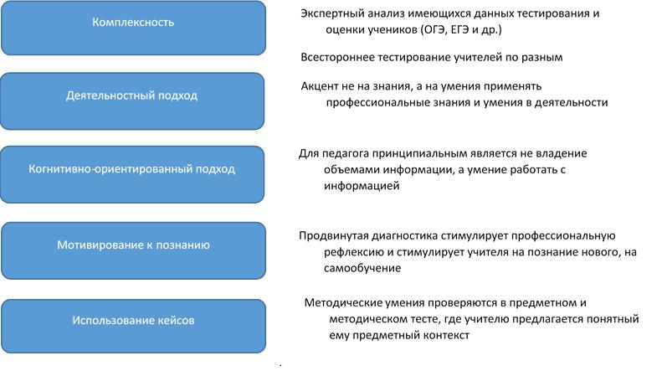

8

Результаты Диагностики подсчитываются мгновенно и появляются в

индивидуальной и (при необходимости) в групповой схеме компетентностного развития педагогов. Результаты тестов подсчитываются оперативно и выводятся в виде наглядной диаграммы по темам с цветовым делением результатов:

Зелёный – дан верный ответ на 85-100 % Жёлтый – дан верный ответ на 51-84 %

Красный – дан верный ответ на 50 или менее % (Диаграмма 1) Результаты тестов видны педагогу, что позволяет ему оценить свой

уровень владения той или иной темой и спланировать своё профессиональное развитие

Вариант результатов тестирования

(Пример)

 |  |  |  |  |  | Диаграмма 1
Компетенции | Уровень компетенций
Общий уровень компетенций-?? | 58%
Разработка программ учебных предметов | 47%
Проектирование и реализация | 75%
образовательного процесса
Планирование и проведение учебных занятий | 68%
Обеспечение эффективности учебных | 38%
занятий и подходов к обучению
Формирование универсальных учебных | 56%
действий
Реализация современных методов | 87%
воспитательной работы
Проектирование и реализация | 91%
воспитательных программ
 | 9
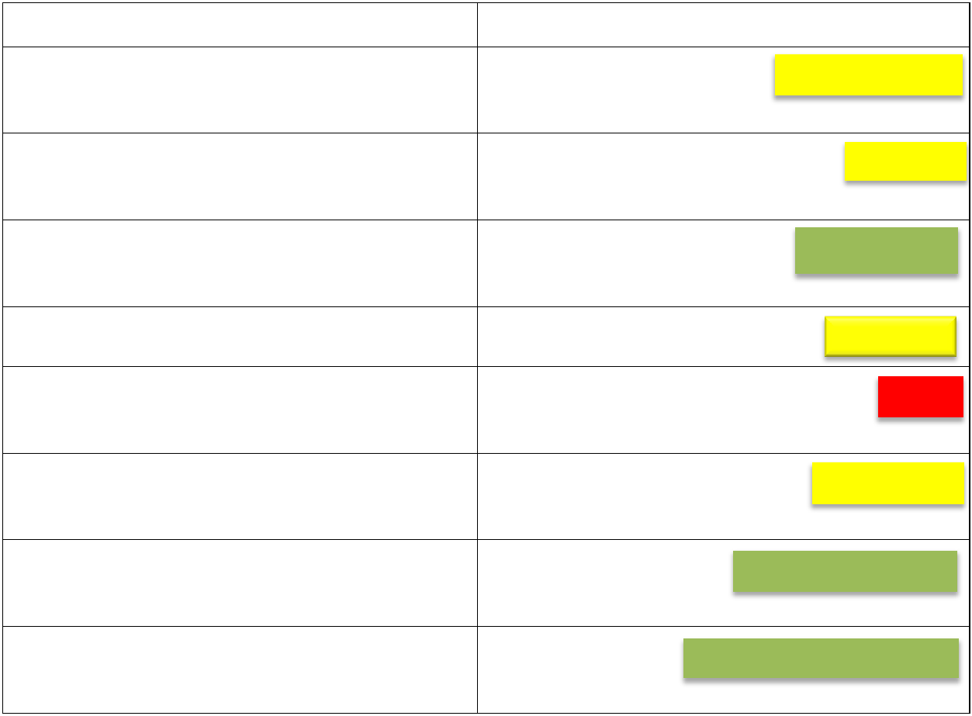

Развитие у обучающихся познавательной | 24%
активности
Владение информационно- | 46%
коммуникативными технологиями

Индивидуальный учебный план педагога, построенный по модульному принципу, включает:

  - основные (модули, развивающие профессиональные компетенции слушателей) – не менее 60 % от общего числа компетенций, развивающихся при обучении по данной программе;
  - поддерживающие (модули, поддерживающие базовые компетенции учителя: в области нормативной правовой базы, научно-педагогического знания психологии, антропологии и др.) – не менее 10 % от общего количества компетенций, развивающихся в соответствии с ИППР;

  - организационные (модули, развивающие навыки взаимодействия с разными группами обучающихся) – не ограничено;
  - коммуникационные (модули, формирующие навыки работы в группах, деловой переписки и т.д.) – не ограничено;

  - специализированные (необязательные модули, расширяющие и углубляющие компетенции в избранной профессиональной области) – не менее 10 % от количества компетенций, развивающихся в соответствии с ИППР.

Структура индивидуального учебного плана педагога должна предусматривать возможность переструктурирования ИУП и возможность выбора слушателем модулей разного уровня сложности.

Уровень сложности модуля – один из показателей, формирующих весовой коэффициент модуля в структуре учебной дисциплины. Определяется

- классификации В.П. Беспалько (узнавание, воспроизведение, применение, творчество).

10

- качестве индикаторов уровня учебных модулей могут также использоваться коды европейской системы уровневых индикаторов для системы высшего профессионального образования:
- – basic – базовый модуль;

I – intermediate – модуль промежуточного уровня, предназначенный для углубления базового знания;

A – advanced – продвинутый уровень;

S – special – модуль специализации.

11

